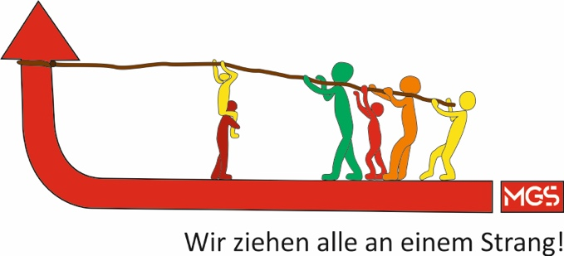

Gut erhaltenes Mobiliar
und Overheadprojektoren
zu verkaufen
Liebe Eltern und weitere Interessierte,
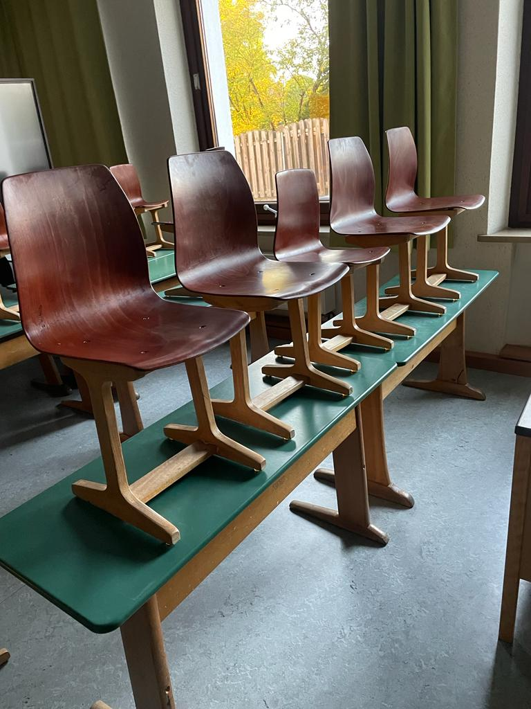
Musterbild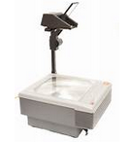Muster

wir haben aktuell noch einige Schulmöbel bzw. Overheadprojektoren zu verkaufen.

Set: 1 Tisch + 2 Stühle => 20 Euro
Tische: Höhe 65 cm bzw. 70 cm
Stühle: Höhe 36 cm bzw. 40 cm

Overheadprojektor => 20 Euro

Die Möbel sind gut erhalten und eignen sich ideal für ein Spiel- oder Kinderzimmer, die Terrasse oder ein Gartenhäuschen.

Bei Interesse melden Sie sich bitte in der Schulverwaltung unter
info@mgs-eschenbach.de oder 09645 8621. Es ist nur noch wenige Stücke vorhanden!

Mit freundlichem Gruß
Wolfgang Bodensteiner, Rektor

